实 验 报 告 六
课 程 | 软件体系结构 | 实验项目 | 设计原则 | 成 绩
学 号 | 201731062208 | 姓 名 | 李文毅 | 实验  日期 | 2019.10.15
专业  班级 | 软件工程1702 |  |  | 指导  教师 | 杨 力
实验报告由各班班委收齐后 上传到邮箱 xnsy_c2@126.com 邮件主题 写上专业 学号 姓名和软件体系结构实验六
一【实验目的】
- 理解面向对象设计原则的基本概念
- 掌握主要设计原则的概念、实现方法和实例
二【实验内容】
1.里氏替换原则
举一个符合里氏替换原则的例子，用代码实现
using System;
using System.Collections.Generic;
using System.Linq;
using System.Text;
using System.Threading.Tasks;

namespace LSP
{
public class fa
{
public int cal(int a,int b)
{
return a - b;
}
}
public class so:fa
{
public int cal(int a, int b)
{
return a + b;
}

}
class Program
{
static void Main(string[] args)
{
so s=new so ();
int c=s.cal(15, 2);
Console.WriteLine("15-2="+c);
Console.Read();
}
}
}
这样写就违背了里氏替换原则，就出现了以下错误：
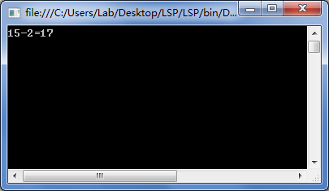
作出如下修改就符合了：
public class so:fa
{
public int cal2(int a, int b)
{
return a + b;
}

}
class Program
{
static void Main(string[] args)
{
so s=new so ();
int c=s.cal(15, 2);
Console.WriteLine("15-2="+c+"\n"+"15+2="+s.cal2(15,2));
Console.Read();
}
}

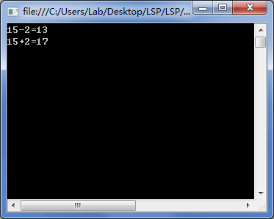
2.依赖倒置原则
举一个符合依赖倒置原则 的例子，用代码实现

using System;
using System.Collections.Generic;
using System.Linq;
using System.Text;
using System.Threading.Tasks;

namespace LSP
{
public interface IDriver
{
void drive(ICar car);
}
public interface ICar
{
void run();
}
public class Driver:IDriver
{
public void drive(ICar car)
{
car.run();
}
}
public class bc:ICar
{
public void run()
{
Console.WriteLine("开奔驰咯！");
}
}
public class wlhg : ICar
{
public void run()
{
Console.WriteLine("开五菱宏光咯！");
}
}
class Program
{
static void Main(string[] args)
{
wlhg wh = new wlhg();
bc b = new bc();
Driver dri = new Driver();
dri.drive(wh);
dri.drive(b);
Console.Read();
}
}
}

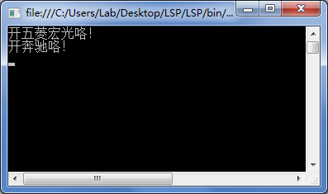
3. 接口隔离原则
举一个符合接口隔离原则的例子，用代码实现

using System;
using System.Collections.Generic;
using System.Linq;
using System.Text;
using System.Threading.Tasks;

namespace LSP
{
interface ISing
{
void sing();
}
interface IDance
{
void dance();
}
interface IPiano
{
void playPiano();
}
public class Singer : ISing
{
public string name;
public Singer(string name)
{
this.name = name;
}
public void sing()
{
Console.WriteLine(name + "表演唱歌");
}
}
public class dancer : IDance
{
public string name;
public dancer(string name)
{
this.name = name;
}
public void dance()
{
Console.WriteLine(name + "表演跳舞");
}
}
public class pianist : IPiano
{
public string name;
public pianist(string name)
{
this.name = name;
}
public void playPiano()
{
Console.WriteLine(name + "弹钢琴");
}
}
class Program
{
static void Main(string[] args)
{
Singer sg = new Singer("小王");
dancer dc = new dancer("小李");
pianist pt = new pianist("小张");
Console.WriteLine("迎新晚会开始！");
sg.sing();
dc.dance();
pt.playPiano();
Console.Read();
}
}
}

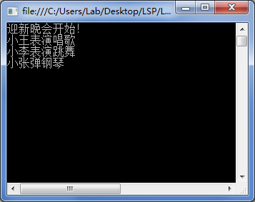
4.迪米特法则
举一个符合迪米特法则的例子，用代码实现
using System;
using System.Collections.Generic;
using System.Linq;
using System.Text;
using System.Threading.Tasks;

namespace LSP
{
class Phone
{

private App app2 = new App();

public void readBook()
{
app2.read();
}

}

class App
{
private Book book2 = new Book("设计模式");

public void read() {
Console.WriteLine(book2.getTitle());
}

}

class Book
{

private String title;

public Book(String title)
{
this.title = title;
}

public String getTitle()
{
return title;
}

public void setTitle(String title)
{
this.title = title;
}
}
class Program
{
static void Main(string[] args)
{
Phone phone2 = new Phone();
phone2.readBook();
Console.Read();
}
}
}
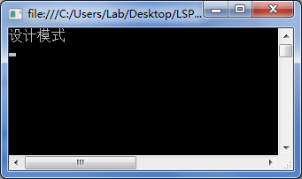

5. 开闭原则
举一个符合开闭原则的例子，用代码实现
using System;
using System.Collections.Generic;
using System.Linq;
using System.Text;
using System.Threading.Tasks;

namespace LSP
{
public interface IBook {
//书籍有名称
String getName();
//书籍有售价
int getPrice();
}
public class NovelBook : IBook {
//书籍名称
private String name;
//书籍的价格
private int price;
//通过构造函数传递书籍数据
public NovelBook(String _name,int _price)
{
this.name = _name;
this.price = _price;
}
//书籍叫什么名字
public String getName()
{
return this.name;
}
//获得书籍的价格
public int getPrice()
{
return this.price;
}
}
public class NovelBook1:NovelBook//打九折
{
public NovelBook1(String _name,int _price):base(_name , _price)
{}
public double getPrice()
{
return base.getPrice() * 0.9;
}
}
class Program
{
static void Main(string[] args)
{
NovelBook book1 = new NovelBook("体系结构", 100);
NovelBook1 book2 = new NovelBook1("体系结构",100);
Console.WriteLine(book1.getName() + "的价格是：" + book1.getPrice());
Console.WriteLine("打折之后"+book2.getName() + "的价格是：" + book2.getPrice());
Console.Read();
}
}
}
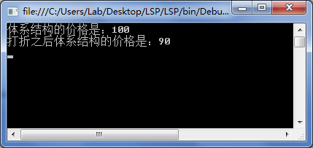

实验报告要求
将以上各题的源程序、运行结果写在该题后面，以及实验中遇到的问题和解决问题的方法，以及实验过程中的心得体会，写在下面的空白中。
心得体会：
- 里氏替换原则：子类必须继承父类的全部方法和属性。子类可以有创新，但所有父类的东西都要有。即在使用父类的地方都可以替换为子类。
- 依赖倒置原则：高级层和实现层都依赖于抽象层。这样在新增低层模块时，只需修改高级层（业务场景类），不用修改低层模块（如Driver类）。
- 接口隔离原则：尽量使接口简单化，让它的实例实现他的全部功能正好是客户所需要的。
- 迪米特法则（最少知识法则）：类只和自己“认识”的类打交道，即只和自己有关系的类之间有交互。
- 开闭原则：想修改代码的功能不是通过修改代码来实现，而是通过拓展方法来实现的。

